**南京市2024届高三年级第二次模拟考试历史**

**本试卷分第I卷（选择题）和第Ⅱ卷（非选择题）两部分，共100分。考试用时75分钟。**

**注意事项：**

**答题前考生务必将姓名、学校、班级写在答题卡的指定位置。选择题答案按要求填涂在答题卡上；非选择题的答案写在答题卡上对应题目的答案空格内，答案写在试卷上无效。考试结束后，交回答题卡。**

**第I卷（选择题共48分）**

**一、单项选择题：共16题，每题3分，共48分。每题只有一项最符合题意。**

1. 吴国和蔡国同属姬姓。春秋时期蔡国与楚国关系紧张，吴国与楚国也矛盾重重。吴王阖阊在联合蔡国攻打楚国后，将女儿嫁给了蔡侯，打破“同姓不婚”的传统。这表明（ ）

A. 血缘疏远导致诸侯矛盾激化 B. 礼乐制度丧失了社会约束力

C. 诸侯纷争影响社会观念变化 D. 联姻是建立同盟的前提条件

2. 秦统一后，秦始皇吸收各国的士人参加政府，设置博士官，从秦代可考的十二名博士看，“淳于越、伏胜、叔孙通、羊子、李克、圈公六位都是儒家，黄疵为名家，卢敖为神仙家，其余四名不知学派”。这一举措试图（ ）

A. 贬低士人的政治形象 B. 瓦解世家大族的势力

C. 确立儒家统治地位 D. 消弭地方的反抗情绪

3. 魏晋南北朝，我国绘画艺术出现了新发展，不仅出现了专职的文人画家，绘画技法也得到了显著的提高。如图是这一时期绘画地理分布图，对此解读正确的是（ ）

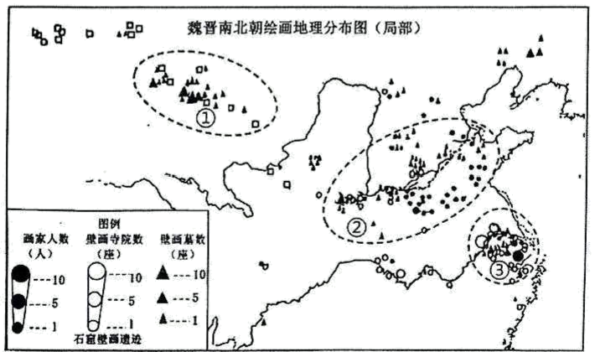

A. ①地绘画艺术的发展得益于独特的地理条件

B. ②地绘画艺术发展是佛教本土化完成的结果

C. ③地绘画艺术发展源于经济的重心完成南移

D. 魏晋南北朝时的绘画艺术总体上领先于世界

4. 据现代学者研究，若以北宋历代主、客户统计数平均计算，客户约占总户数的34.5%，乡村下户（户均占有较少土地的主户）约占总户数的43.7%—59.0%，两者合计约占总户数的78.2%—93.5%。这表明，北宋（ ）

A. 区域经济发展不平衡 B. 土地兼并较为严重

C. 社会控制在不断加强 D. 劳作方式发生改变

5. 《大明律》载有“凡鳏寡孤独及笃疾之人，贫穷无亲属依倚，不能自存，所在官司应收养而不收养者，杖六十；若应给衣粮而官吏克减者，以监守自盗论。”据此可知，明朝（ ）

A. 用法律手段消除了贫富差距 B. 律令儒家化的进程初步显现

C. 政府承担一定社会救济责任 D. 德行是官员升迁的主要依据

6. 晚清湘籍官僚集团崛起有着显著的职场“雁阵效应”，湘军集团官至督抚者达27人，“各省共总督八缺，湖南已居其五。巡抚曾国荃、刘蓉、郭嵩焘皆楚人也，可谓盛矣”。这（ ）

A. 说明了中央权力下移 B. 导致了洋务运动速败

C. 摧毁了封建统治根基 D. 造就了军阀割据局面

7. 以下为20世纪初的一份“报单”（官方向民间报喜的传单）内容节选（“X”处为缺字）：“贵府少爷某某，今蒙钦命；头品顶戴赏戴花翎两广总督部堂袁，X品顶戴XX学堂监督某；会同考取为学堂XX学员一名，俟毕业后给以举人出身，知日荣升禄位。”该“报单”折射出（ ）

A. 大众传媒的重要性 B. 维新变法的妥协性

C. 预备立宪的虚假性 D. 社会转型的艰难性

8. 1926年10月，中国共产党在上海成立农民运动委员会，由毛泽东担任书记。农委制订《目前农运计划》，指导各地农民运动的开展，一个以湖南为中心的农民运动迅猛开展起来。此时农民运动的开展（ ）

A. 推动了革命统一战线建立 B. 支援了北伐军的胜利进军

C. 开创了工农武装割据道路 D. 巩固了新生的苏维埃政权

9. 据《八路军军政杂志》的统计表明，仅从1940年8月20日至12月5日的3个半月中，八路军作战1824次。据日方作战记录，“这次奇袭完全出乎我军意料之外，损失甚大，需要相当的时日和巨额经费才能恢复”。这些作战（ ）

A. 粉碎了日军“三个月亡华”的企图 B. 表明敌后战场渐成抗战主战场

C. 奠定抗战胜利的物质和精神基础 D. 支援了英美盟军反法西斯作战

10. 四川攀枝花市本来是一个人烟稀少的小村落。20世纪60年代后，国家财政对四川投入资金量超过380亿元，使攀枝花市迅速成为了一座以钢铁为核心的城市。此举（ ）

A. 标志社会主义工业化的起步 B. 旨在贯彻“多快好省”的方针

C. 应对了日趋紧张的国际局势 D. 落实西部大开发的战略要求

11. 出口退税是指在国际贸易业务中，对出口环节免税且退还以前纳税环节的已纳税款。如图是1985—2015年我国出口额、退税额及退税率的变化（数据来自国家统计局）。对此认识正确的是（ ）

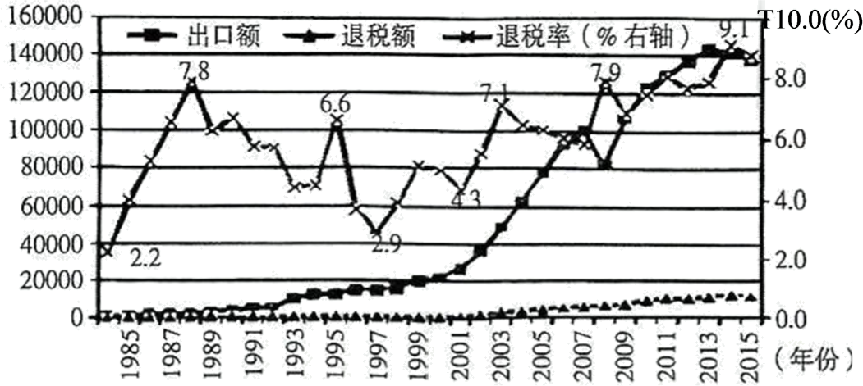

A. 退税额是出口总量增长的决定性因素 B. 我国外贸的出口额与退税率同频波动

C. 加入世贸组织导致了退税率持续上升 D. 出口退税有助于增强我国产品竞争力

12. 公元前5世纪至公元前4世纪，雅典人通过塑造城邦早期历史“发明了雅典”。雅典演说家鼓吹雅典人是最早出现的人类，他们最早掌握了种植谷物的技艺，率先建立了法律和城邦制度。雅典人通过这些做法（ ）

A. 构建自我身份认同 B. 建立民主政治秩序

C 记述雅典历史进程 D. 推动城邦法制建设

13. 1547年，伊凡四世加冕后开始从俄罗斯首都向各地派遣许多特使。这些特使拥有审判职能、监督职能以及为特别的开支进行征税的义务。特使制度的建立（ ）

A. 推动了基辅罗斯的崛起 B. 巩固和强化了中央集权

C. 扩大了俄国的疆域版图 D. 加强了地方贵族的势力

14. 某场“运动”有几项大事——方言文学的产生、艺术的兴盛、科学的兴起和智识工具的进步，他们舒芽放苞后，便渐渐的向外传播到了英、法等国，为近世的文化撒下了许多可贵的种子。该“运动”是（ ）

A. 文艺复兴 B. 宗教改革 C. 科学革命 D. 启蒙运动

15. 如图为1896年发表于瑞士苏黎世《新信使》杂志中的一幅漫画，讽刺了当时的社会现状。根据漫画内容，下列命名最为合理的是（ ）

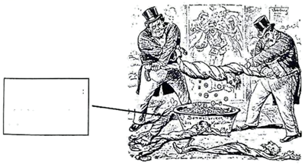

盆上德文意思是：“资本主义的集水盆”

A. 《资本原始积累快速发展》 B. 《垄断组织改变经营方式》

C. 《资本主义紧张的劳资关系》 D. 《社会主义革命风起云涌》

16. 19世纪末20世纪初，英国在非洲进行殖民统治时，故意夸大当地人的文化差异，人为地将当地人划分为不同“部落”。这导致一些殖民地属民认为自己所属的“部落”与其他“部落”在历史上曾发生过冲突。据此，英国的统治政策（ ）

A. 埋下了非洲矛盾冲突的隐患 B. 破坏了非洲共同的文化信仰

C. 中断了非洲国家联合的进程 D. 激发了非洲民族独立的高潮

**第Ⅱ卷（非选择题**

**二、非选择题：共4题，共52分。共52分）**

17. 阅读材料，完成下列要求。

材料 中国人从什么时候开始在地图上画长城现在已经无法确知，我们今天可以看到的最早标有长城的地图是宋代的。学者研究发现宋代并不是一个修筑长城和利用长城进行军事防御的朝代，但宋人却认真地在许多全国性舆图上都画上了长城。今天苏州碑刻博物馆藏有一块宋代图碑，上刻《地理图》一幅，图中就有长城。值得注意的是图下部的跋文说道：“中原土壤北属幽燕以长城为境，旧矣。至五代时，石敬塘弃十六州之地以赂契丹，而幽蓟朔易之境不复为吾有者三百余年。”长城虽不是边境，但长城的意义本是阻抗北方民族的南下，所以图的编制者仍画上实际上不起作用的长城以求理念上的不败。此幅地图的编制有当年的时代意义，如跋文的最后一句话所言：“庶几观者亦有所感发焉”。所谓观者的“感发”就是感怀华夏北方领土的失弃。

——摘编自唐晓峰《宋代地图上的长城》

（1）据材料并结合所学知识，说明宋代在地图上标注长城的原因。

（2）据材料，概括指出地图在宋代国家治理中发挥的功能。

18. 阅读材料，完成下列要求。

材料 今日之中国，过渡时代之中国也。中国自数千年以来，皆停顿时代也，而今则过渡时代也……今日中国之现状，实如驾一扁舟，初离海岸线，而放于中流，即俗语所谓两头不到岸之时也。语其大者，则人民既愤独夫民贼愚民专制之政，而未能组织新政体以代之，是政治上之过渡时代也；士子既鄙考据词章庸恶陋劣之学，而未能开辟新学界以代之，是学问上之过渡时代也；社会既厌三纲压抑虚文缛节之俗，而未能研究新道德以代之，是理想风俗上过渡时代也。

——梁启超《过渡时代论》（1901年）

（1）据材料，归纳“过渡时代”的特征。

（2）据材料并结合所学知识，简评梁启超的“过渡时代论”思想。

19. 阅读材料，完成下列要求

材料 本报讯：上海人民广播电台、上海电视台由于宣传工作需要，于今日公开登报招聘编辑、记者。以往宣传工作干部的调配，都由组织安排；这次进行公开招聘，是打破老框框、广泛探求和选拔人才的一次尝试。具体要求如下

|  |
| --- |
| 上海人民广播电台  招聘编辑、记者启事  上海电视台  上海人民广播电台、上海电视台招聘有志从事广播、电视宣传工作的编辑和记者30名。  一、凡具有较高的政治、政策水平和写作能力，有新闻、文艺专业知识和特长，并有编辑、采访、写作的实际经验，年龄在40岁以下，属市区常住户口并在市区工作的在职人员和属市区常住户口的非在职人员均可应聘。  二、自11月27日起，至12月7日止，应聘人员须向上海市广播事业局招聘办公室寄  送自写的简明自传材料一份（限2000字，写明本人出生年月、学历、经历和专业特长等）。  三、经审核后，符合招聘要求的，发给报名通知单。在职人员报名时需持单位证明信。  报名后进行初试和复试。按择优原则，发出录取通知书。 |

——摘自1980年11月26日《解放日报》

（1）据材料，概括这场招聘活动的特点。

（2）据材料并结合和所学知识，指出这场招聘活动的时代背景。

（3）据材料并结合所学知识，说明这场招聘活动的积极影响。

20. 阅读材料，完成下列要求。

材料 第三编20世纪后半期大国关系与国际格局演变

第五章英国对冷战中国际危机的处理

第一节英国与第一次柏林危机

第二节英国与第一次台海危机

第三节英国与柏林墙事件

第六章美国与盟国的关系

第一节杜勒斯—戴高乐会谈与美法关系

第二节美日返还冲绳施政权谈判中的核密约问题

第三节战后加美安全关系

第四编中华人民共和国的大国外交与国际格局演变

第七章中欧关系的突破性发展

第一节中国对瑞士政策与中瑞建交

第二节中国对法国政策与中法建交

第三节中法建交前后的台湾对法"外交"

第八章中美、中日关系正常化

第一节中美关系缓和与联合国中国代表权问题

第二节万斯访华与中美关系正常化

第三节中日邦交正常化

第九章中国与二战后的国际秩序

第一节同盟国建立战后国际秩序

第二节战后国际秩序的运作

第三节新中国与战后国际秩序

——摘自徐蓝主编《20世纪国际格局的演变与大国关系互动研究》

据材料，自拟一个相关论题，结合所学知识予以论述（要求：时空明晰、观点明确，持论有据，表述成文）。

**南京市2024届高三年级第二次模拟考试历史**

**本试卷分第I卷（选择题）和第Ⅱ卷（非选择题）两部分，共100分。考试用时75分钟。**

**注意事项：**

**答题前考生务必将姓名、学校、班级写在答题卡的指定位置。选择题答案按要求填涂在答题卡上；非选择题的答案写在答题卡上对应题目的答案空格内，答案写在试卷上无效。考试结束后，交回答题卡。**

**第I卷（选择题共48分）**

**一、单项选择题：共16题，每题3分，共48分。每题只有一项最符合题意。**

1. 吴国和蔡国同属姬姓。春秋时期蔡国与楚国关系紧张，吴国与楚国也矛盾重重。吴王阖阊在联合蔡国攻打楚国后，将女儿嫁给了蔡侯，打破“同姓不婚”的传统。这表明（ ）

A. 血缘疏远导致诸侯矛盾激化 B. 礼乐制度丧失了社会约束力

C. 诸侯纷争影响社会观念变化 D. 联姻是建立同盟前提条件

【答案】C

【解析】

【详解】本题是单类型单项选择题。据本题主题干的设问词，可知这是本质题。据本题时间信息可知准确时空是：春秋时期（中国）。根据材料信息可知，在春秋时期，吴国、蔡国和楚国之间的关系错综复杂。吴国和蔡国虽然同属姬姓，但在面对共同的敌人楚国时，他们选择了联合。这种联合不仅体现在军事上，还延伸到了政治和社会层面。吴王阖阊为了巩固这一联盟，决定将自己的女儿嫁给蔡侯，从而打破了“同姓不婚”的传统，可见诸侯纷争影响社会观念变化，C项正确；“血缘疏远导致诸侯矛盾激化”，虽然提到了血缘和诸侯矛盾，但并没有直接涉及到吴王阖阊与蔡侯的联姻以及他们之间的关系，排除A项；材料主旨“社会观念变化”，而“礼乐制度丧失了社会约束力”与材料主旨不符，排除B项；联姻确实可以作为建立同盟的一种手段，但题目中并没有明确说明这是唯一的前提条件。因此，该选项过于绝对，排除D项。故选C项。

2. 秦统一后，秦始皇吸收各国的士人参加政府，设置博士官，从秦代可考的十二名博士看，“淳于越、伏胜、叔孙通、羊子、李克、圈公六位都是儒家，黄疵为名家，卢敖为神仙家，其余四名不知学派”。这一举措试图（ ）

A. 贬低士人的政治形象 B. 瓦解世家大族的势力

C. 确立儒家统治地位 D. 消弭地方的反抗情绪

【答案】D

【解析】

【详解】本题是单类型单项选择题。据本题题干的设问词可知是影响题。据本题时间信息可知准确时空：秦朝（中国）。据材料可知，为了巩固统一，秦始皇招纳的各国士人参加政府，设置博士官。有利于缓和各地的反抗情绪。D项正确；秦始皇任用各地的士人，而不是贬低士人，排除A项；世家大族是东汉以来形成的，排除B项；C项是汉武帝时期，排除C项。故选D项。

3. 魏晋南北朝，我国绘画艺术出现了新的发展，不仅出现了专职的文人画家，绘画技法也得到了显著的提高。如图是这一时期绘画地理分布图，对此解读正确的是（ ）

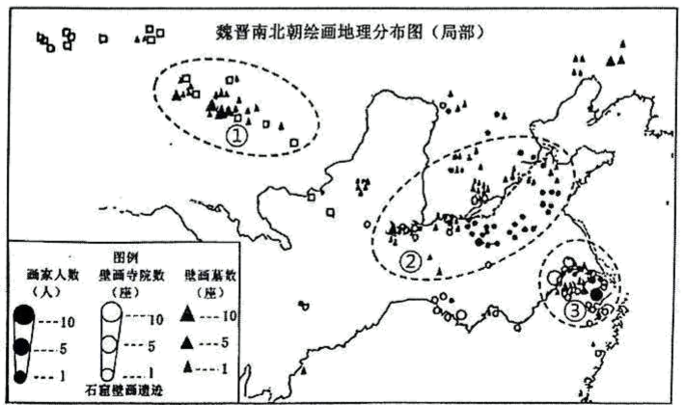

A. ①地绘画艺术的发展得益于独特的地理条件

B. ②地绘画艺术发展是佛教本土化完成的结果

C. ③地绘画艺术发展源于经济的重心完成南移

D. 魏晋南北朝时的绘画艺术总体上领先于世界

【答案】A

【解析】

【详解】本题是单类型单项选择题。据本题题干的设问词可知是正向题。据本题时间信息可知准确时空：魏晋南北朝（中国）。据材料及所学可知，①是丝绸之路地区，中西文化交流的主要通过，绘画艺术受到不同民族文化的影响，A项正确；佛教本土化完成是在唐朝，与材料时间不符，排除B项；经济重心南移完成是在南宋时期，与材料时间不符，排除C项；材料中未与世界其他地区绘画进行比较，不能得出这一时期我国绘画艺术领先世界，排除D项。故选A项。

4. 据现代学者研究，若以北宋历代主、客户统计数平均计算，客户约占总户数的34.5%，乡村下户（户均占有较少土地的主户）约占总户数的43.7%—59.0%，两者合计约占总户数的78.2%—93.5%。这表明，北宋（ ）

A. 区域经济发展不平衡 B. 土地兼并较为严重

C. 社会控制在不断加强 D. 劳作方式发生改变

【答案】B

【解析】

【详解】本题是单类型单项选择题。据本题主题干的设问词，可知这是本质题。据本题时间信息可知准确时空是：宋朝（中国）。根据材料“客户约占总户数的34.5%，乡村下户（户均占有较少土地的主户）约占总户数的43.7%—59.0%，两者合计约占总户数的78.2%—93.5%”可知，上述统计数据，北宋时期客户和乡村下户所占的比例非常高，这反映出土地兼并现象比较严重。客户是指没有土地或土地很少，需要租借地主土地进行耕作的农民，而乡村下户则是拥有一些土地但相对较少的主户。两者合计占据了绝大多数户数，说明大量土地集中在少数人手中，而大多数农民只能租借土地来维持生计。这种土地集中趋势导致了社会矛盾的加剧，B项正确；材料没有体现宋朝各个地方经济的比重，无法得出“区域经济发展不平衡”，排除B项；根据所学知识可知，宋朝的社会控制在不断削弱，排除C项；在宋朝，小农经济是社会经济的基础，其劳作方式依然是“男耕女织”的传统耕作方式，排除D项。故选B项。

5. 《大明律》载有“凡鳏寡孤独及笃疾之人，贫穷无亲属依倚，不能自存，所在官司应收养而不收养者，杖六十；若应给衣粮而官吏克减者，以监守自盗论。”据此可知，明朝（ ）

A. 用法律手段消除了贫富差距 B. 律令儒家化的进程初步显现

C. 政府承担一定社会救济责任 D. 德行是官员升迁的主要依据

【答案】C

【解析】

【详解】本题是单类型单项选择题。据本题主题干的设问词，可知这是推断题。据本题时间信息可知准确时空是：明朝（中国）。依据材料“《大明律》规定：凡鳏寡孤独及笃疾之人，贫穷无亲属依倚，不能自存，所在官司应收养而不收养者”，可以看出政府通过法律形式来保障弱势群体，政府承担一定社会救济责任，C项正确；“消除了贫富差距”的说法绝对化，排除A项；律令儒家化的进程初步显现在于汉朝时期，排除B项；材料主旨“社会救济责任”，而“官员升迁”与题意不符，排除D项。故选C项。

6. 晚清湘籍官僚集团崛起有着显著的职场“雁阵效应”，湘军集团官至督抚者达27人，“各省共总督八缺，湖南已居其五。巡抚曾国荃、刘蓉、郭嵩焘皆楚人也，可谓盛矣”。这（ ）

A. 说明了中央权力下移 B. 导致了洋务运动速败

C. 摧毁了封建统治根基 D. 造就了军阀割据局面

【答案】A

【解析】

【详解】本题是多类型单项选择题。据本题次题干提示词，可知这是本质题、影响题。据本题时间信息可知准确时空是：晚清（中国）。根据所学知识可知，在晚清时期，中央政府的权威逐渐减弱，地方势力开始抬头。湖南籍官僚如曾国藩、李鸿章等人通过建立地方军队（如湘军）和参与地方治理，逐步扩大了自己的影响力。这种现象在一定程度上削弱了中央政府的控制力，使得地方官员在政治、经济和军事上拥有了相对独立的地位,说明了中央权力下移，A项正确；洋务运动速败的原因是封建制度的腐朽，排除B项；封建统治根基是封建小农经济，但是材料主要涉及政治领域，排除C项；材料主旨“中央权力下移”，而“军阀割据局面”与材料主旨不符，排除D项。故选A项。

7. 以下为20世纪初的一份“报单”（官方向民间报喜的传单）内容节选（“X”处为缺字）：“贵府少爷某某，今蒙钦命；头品顶戴赏戴花翎两广总督部堂袁，X品顶戴XX学堂监督某；会同考取为学堂XX学员一名，俟毕业后给以举人出身，知日荣升禄位。”该“报单”折射出（ ）

A. 大众传媒的重要性 B. 维新变法的妥协性

C. 预备立宪的虚假性 D. 社会转型的艰难性

【答案】D

【解析】

【详解】本题是单类型单项选择题。据本题主题干的设问词，可知这是本质题。据本题时间信息可知准确时空是：近代（中国）。根据材料“贵府少爷某某，今蒙钦命；头品顶戴赏戴花翎两广总督部堂袁，X品顶戴XX学堂监督某；会同考取为学堂XX学员一名，俟毕业后给以举人出身，知日荣升禄位。”结合所学知识可知，这份“报单”反映了当时社会在教育和官僚体系方面的转型。一方面，它显示了新式教育体制的兴起，如设立学堂并通过考试选拔人才的做法，这是向近代化迈进的标志。另一方面，传统的科举制度仍然存在，给予了举人出身这样的荣誉和待遇，说明新旧制度并存，社会转型并非一蹴而就，而是一个缓慢且充满困难的过程，D项正确；大众传媒的重要性是表面现象，没有支持其本质原因，排除A项；维新变法发生于19世纪末是中国，与材料时间不符，排除B项；材料主旨“社会转型的艰难性”，而“预备立宪的虚假性”与材料主旨不符，排除D项。故选D项。

8. 1926年10月，中国共产党在上海成立农民运动委员会，由毛泽东担任书记。农委制订《目前农运计划》，指导各地农民运动的开展，一个以湖南为中心的农民运动迅猛开展起来。此时农民运动的开展（ ）

A. 推动了革命统一战线建立 B. 支援了北伐军的胜利进军

C. 开创了工农武装割据道路 D. 巩固了新生的苏维埃政权

【答案】B

【解析】

【详解】本题是单类型单项选择题。据本题主题干的设问词，可知这是影响题。据本题时间信息可知准确时空是：1926年（中国）。从材料的时间“1926年”可以看出应该是国民大革命时期，当时农民运动迅速发展，配合支援了北伐军胜利进军，B项正确；革命统一战线已经在1924年建立，排除A项；工农武装割据道路是在井冈山革命根据地开辟之后开创的，排除C项；此时没有建立苏维埃政权，排除D项。故选B项。

9. 据《八路军军政杂志》的统计表明，仅从1940年8月20日至12月5日的3个半月中，八路军作战1824次。据日方作战记录，“这次奇袭完全出乎我军意料之外，损失甚大，需要相当的时日和巨额经费才能恢复”。这些作战（ ）

A. 粉碎了日军“三个月亡华”的企图 B. 表明敌后战场渐成抗战主战场

C. 奠定抗战胜利的物质和精神基础 D. 支援了英美盟军反法西斯作战

【答案】B

【解析】

【详解】本题是多类型单项选择题。据本题次题干的设问词，可知这是影响题、本质题。据本题时间信息可知准确时空是：1940年（中国）。结合所学知识可知，百团大战是1940年下半年，八路军在华北地区展开的交通破袭战，因此根据材料信息“1940年”“奇袭”可以判断出百团大战，这次战役之后，敌后战场逐渐成全国抗战主战场，B项正确；淞沪会战粉碎了日军“三个月亡华”的企图，排除A项；这些作战提升了争取全国抗战胜利的自信心，排除C项；这些属于共产党敌后抗战，并没有支援英美盟军反法西斯作战，排除D项。故选B项。

10. 四川攀枝花市本来是一个人烟稀少的小村落。20世纪60年代后，国家财政对四川投入资金量超过380亿元，使攀枝花市迅速成为了一座以钢铁为核心的城市。此举（ ）

A. 标志社会主义工业化的起步 B. 旨在贯彻“多快好省”的方针

C. 应对了日趋紧张的国际局势 D. 落实西部大开发的战略要求

【答案】C

【解析】

【详解】本题是单类型单项选择题。据本题题干的设问词可知是影响断题。据本题时间信息可知准确时空：20世纪60年代后（中国）。据材料可知，20世纪60年代后，新中国对四川投资建设，使攀枝花市成为重工业城市。结合所学可知，建国后60年代，面对紧张的国际形势和美苏严峻的战争威胁，党和政府进行三线建设。建设重点放在西南和西北。C项正确；A项是1953-1957年的“一五”计划，排除A项；B项是1958年我国进行社会主义建设总路线，排除B项；D项是2000年开始，排除D项。故选C项。

11. 出口退税是指在国际贸易业务中，对出口环节免税且退还以前纳税环节的已纳税款。如图是1985—2015年我国出口额、退税额及退税率的变化（数据来自国家统计局）。对此认识正确的是（ ）

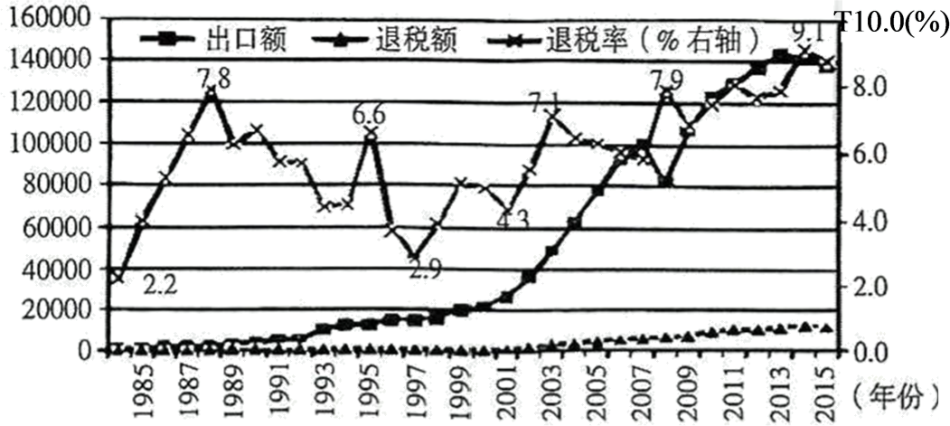

A. 退税额是出口总量增长的决定性因素 B. 我国外贸的出口额与退税率同频波动

C. 加入世贸组织导致了退税率持续上升 D. 出口退税有助于增强我国产品竞争力

【答案】D

【解析】

【详解】本题是单类型单项选择题。据本题主题干的设问词，可知这是正向题。据本题时间信息可知准确时空是：现代（中国）。根据材料可知，中国的退税额稳定上升，退税率曲折发展，再结合所学知识可知，出口退税政策可以降低出口企业的税负，从而降低其成本，提高产品在国际市场上的价格竞争力。通过退还出口环节之前所缴的税款，企业可以以更优惠的价格向海外买家提供商品，增强其产品的市场吸引力。此外，退税还能够鼓励企业增加出口，扩大国际市场份额,D项正确；退税额并不是出口总量增长的决定性因素，虽然它可能会对出口有一定的促进作用，但出口量的增长受多种因素影响，排除A项；我国外贸的出口额与退税率并非总是同频波动，它们之间可能存在一定的关联，但也会受到其他宏观经济和政策因素的影响，排除B项；加入世界贸易组织（WTO）后，我国确实调整了许多贸易政策，包括出口退税率，但不能简单归因于加入WTO导致退税率持续上升，因为退税率的调整还受到国内经济形势、产业政策、国际贸易环境等多方面因素的影响，排除C项。故选D项。

12. 公元前5世纪至公元前4世纪，雅典人通过塑造城邦早期历史“发明了雅典”。雅典演说家鼓吹雅典人是最早出现的人类，他们最早掌握了种植谷物的技艺，率先建立了法律和城邦制度。雅典人通过这些做法（ ）

A. 构建自我身份认同 B. 建立民主政治秩序

C. 记述雅典历史进程 D. 推动城邦法制建设

【答案】A

【解析】

【详解】本题是单类型单项选择题。据本题主题干的设问词，可知这是推断题。据本题时间信息可知准确时空是：古代（希腊）。根据材料信息可知，在公元前5世纪至公元前4世纪的时期，雅典人确实通过塑造城邦早期历史来“发明了雅典”。他们的演说家们宣称雅典人是最早的人类，最先掌握了农业、法律和城邦制度等重要文明成就。这种说法的主要目的之一是为了构建和强化雅典人的自我身份认同。通过强调自己在历史上的独特地位和对文明的贡献，雅典人能够提升自己的民族自豪感和凝聚力，A项正确；民主政治秩序主要涉及政治领域，但是材料主要体现雅典的认同，排除B项；根据材料“雅典演说家鼓吹雅典人是最早出现的人类，他们最早掌握了种植谷物的技艺，率先建立了法律和城邦制度”可知，雅典人通过记述雅典历史进程来构建雅典的身份认同，但是“记述雅典历史进程”是手段，不是本质目的，排除C项；材料主旨“自我身份认同”，而“城邦法制建设”与材料主旨不符，排除D项。故选A项。

13. 1547年，伊凡四世加冕后开始从俄罗斯首都向各地派遣许多特使。这些特使拥有审判职能、监督职能以及为特别的开支进行征税的义务。特使制度的建立（ ）

A. 推动了基辅罗斯的崛起 B. 巩固和强化了中央集权

C. 扩大了俄国的疆域版图 D. 加强了地方贵族的势力

【答案】B

【解析】

【详解】本题是多类型单项选择题。据本题次题干的提示词，可知这是本质题、影响题。据本题时间信息可知准确时空是：古代（俄罗斯）。根据所学知识可知，伊凡四世在位期间，为了加强中央集权，确实派遣了特使到各地行使权力，这些特使拥有审判、监督的职能，并且有权征税。通过这种方式，伊凡四世能够更有效地控制地方政府和贵族，减少他们的独立性，从而巩固和强化了中央集权，B项正确；基辅罗斯灭亡于13世纪的蒙古入侵，排除A项；材料没有提及俄国的疆域变化，无法得出“扩大了俄国的疆域版图”的结论，排除C项；伊凡四世派遣了特使到各地行使权力，加强中央集权，削弱地方贵族的势力，排除D项。故选B项。

14. 某场“运动”有几项大事——方言文学的产生、艺术的兴盛、科学的兴起和智识工具的进步，他们舒芽放苞后，便渐渐的向外传播到了英、法等国，为近世的文化撒下了许多可贵的种子。该“运动”是（ ）

A. 文艺复兴 B. 宗教改革 C. 科学革命 D. 启蒙运动

【答案】A

【解析】

【详解】本题是单类型单项选择题。据本题主题干的设问词，可知这是正向题。据本题时间信息可知准确时空是：近代欧洲。题干中提及的“方言文学的产生、艺术的兴盛、科学的兴起和智识工具的进步”以及“向外传播到了英、法等国”，而这些描述符合文艺复兴时期的特征，它以意大利为中心，随后扩展到欧洲其他地区。这一时期出现了大量使用地方语言（如但丁的意大利语作品）的文学创作，艺术领域经历了繁荣，科学开始逐渐摆脱宗教束缚（如哥白尼的日心说），并且印刷术的发明促进了知识的传播，A项正确；宗教改革核心是关于基督教教义的争论和教会权力的重构，与题干中提及的“方言文学的产生”、“科学的兴起”等特征不完全吻合，排除B项；科学革命主要集中在科学领域，没有全面涵盖题干中提到的艺术、文学等文化层面，排除C项；启蒙运动更多聚焦于哲学、政治思想的进展，而非题干上的文学、艺术领域，排除D项。故选A项。

15. 如图为1896年发表于瑞士苏黎世《新信使》杂志中的一幅漫画，讽刺了当时的社会现状。根据漫画内容，下列命名最为合理的是（ ）

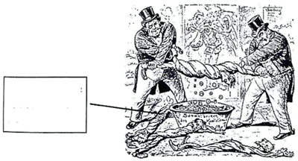

盆上德文意思是：“资本主义的集水盆”

A. 《资本原始积累的快速发展》 B. 《垄断组织改变经营方式》

C. 《资本主义紧张的劳资关系》 D. 《社会主义革命风起云涌》

【答案】C

【解析】

【详解】本题是单类型单项选择题。据本题主题干的设问词，可知这是正向题。据本题时间信息可知准确时空是：近代（德国）。根据材料信息可知，这幅漫画通过描绘一个盆子来象征资本主义，盆子里装满了金币和纸币，而从盆子中伸出的许多手正在争夺这些财富。这个形象很可能在讽刺资本主义制度下贫富不均以及劳资之间的紧张关系，C项正确；资本原始积累的快速发展主要在工业革命之前，与材料时间不符，排除A项；材料不是经营方式的改变，且没有体现垄断组织，排除B项；材料主旨“资本主义发展”，而“社会主义革命风起云涌”与材料主旨不符，排除D项。故选C项。

16. 19世纪末20世纪初，英国在非洲进行殖民统治时，故意夸大当地人的文化差异，人为地将当地人划分为不同“部落”。这导致一些殖民地属民认为自己所属的“部落”与其他“部落”在历史上曾发生过冲突。据此，英国的统治政策（ ）

A. 埋下了非洲矛盾冲突的隐患 B. 破坏了非洲共同的文化信仰

C. 中断了非洲国家联合的进程 D. 激发了非洲民族独立的高潮

【答案】A

【解析】

【详解】本题是单类型单项选择题。据本题主题干的设问词，可知这是推断题。据本题时间信息可知准确时空是：近代（非洲）。根据材料信息可知，在19世纪末至20世纪初，英国和其他欧洲列强在非洲进行殖民统治时，常常采取分而治之的策略，通过夸大或制造当地族群之间的文化差异，有效地控制和分化殖民地内的居民。这种做法确实加剧了原本可能并不显著的社会分歧，并在一定程度上埋下了非洲多国内部矛盾和冲突的隐患，A项正确；材料主要涉及欧洲列强对于非洲的殖民政策，没有涉及非洲共同的文化信仰，排除B项；非洲国家联合的进程开启于二战之后，与材料时间不符，排除C项；材料主旨“非洲矛盾冲突的隐患”，而“非洲民族独立的高潮”与材料主旨不符，排除D项。故选A项。

**第Ⅱ卷（非选择题**

**二、非选择题：共4题，共52分。共52分）**

17. 阅读材料，完成下列要求

材料 中国人从什么时候开始在地图上画长城现在已经无法确知，我们今天可以看到的最早标有长城的地图是宋代的。学者研究发现宋代并不是一个修筑长城和利用长城进行军事防御的朝代，但宋人却认真地在许多全国性舆图上都画上了长城。今天苏州碑刻博物馆藏有一块宋代图碑，上刻《地理图》一幅，图中就有长城。值得注意的是图下部的跋文说道：“中原土壤北属幽燕以长城为境，旧矣。至五代时，石敬塘弃十六州之地以赂契丹，而幽蓟朔易之境不复为吾有者三百余年。”长城虽不是边境，但长城的意义本是阻抗北方民族的南下，所以图的编制者仍画上实际上不起作用的长城以求理念上的不败。此幅地图的编制有当年的时代意义，如跋文的最后一句话所言：“庶几观者亦有所感发焉”。所谓观者的“感发”就是感怀华夏北方领土的失弃。

——摘编自唐晓峰《宋代地图上的长城》

（1）据材料并结合所学知识，说明宋代在地图上标注长城的原因。

（2）据材料，概括指出地图在宋代国家治理中发挥的功能。

【答案】（1）原因：长城自古有抵御外敌入侵的功效；宋代与少数民族政权并立；边防压力较大；契丹占据燕云十六州；北宋意图恢复北方领土；北宋意图阻抗北方民族南下；传统理念的影响。

（2）功能：军事功能；宣扬理念；激励功能；凝聚人心；政权认同。

【解析】

【小问1详解】

本题是背景类材料分析题。时空是宋代的中国。根据材料“中国人从什么时候开始在地图上画长城现在已经无法确知”结合所学知识可知，长城自古有抵御外敌入侵的功效；根据材料“宋代并不是一个修筑长城和利用长城进行军事防御的朝代，但宋人却认真地在许多全国性舆图上都画上了长城”结合所学知识可知，宋代与少数民族政权并立，边防压力较大；根据材料“中原土壤北属幽燕以长城为境，旧矣。至五代时，石敬塘弃十六州之地以赂契丹，而幽蓟朔易之境不复为吾有者三百余年”结合所学知识可知，契丹占据燕云十六州，北宋意图恢复北方领土；根据材料“长城虽不是边境，但长城的意义本是阻抗北方民族的南下，所以图的编制者仍画上实际上不起作用的长城以求理念上的不败”结合所学知识可知，北宋意图阻抗北方民族南下以及传统理念的影响。

【小问2详解】

本题是特点类材料分析题。时空是宋代的中国。根据材料“长城的意义本是阻抗北方民族的南下”结合所学知识可知，军事功能并且宣扬理念；根据材料“所谓观者的‘感发’就是感怀华夏北方领土的失弃。”结合所学知识可知，激励功能，凝聚人心与加强政权认同

18. 阅读材料，完成下列要求。

材料 今日之中国，过渡时代之中国也。中国自数千年以来，皆停顿时代也，而今则过渡时代也……今日中国之现状，实如驾一扁舟，初离海岸线，而放于中流，即俗语所谓两头不到岸之时也。语其大者，则人民既愤独夫民贼愚民专制之政，而未能组织新政体以代之，是政治上之过渡时代也；士子既鄙考据词章庸恶陋劣之学，而未能开辟新学界以代之，是学问上之过渡时代也；社会既厌三纲压抑虚文缛节之俗，而未能研究新道德以代之，是理想风俗上过渡时代也。

——梁启超《过渡时代论》（1901年）

（1）据材料，归纳“过渡时代”的特征。

（2）据材料并结合所学知识，简评梁启超的“过渡时代论”思想。

【答案】（1）新旧并存；多方位转型（政治、思想与道德的转型）；困难重重（曲折性、艰巨性）；变化发展（进步性）。

（2）这一观点体现梁启超进步的历史观，但是他的观点也有局限性（梁启超的观点是片面的）积极：思想解放；激励国人；挽救危亡；体现梁启超个人强烈社会责任感。

局限：对中国古代历史发展认识不足；对变革的具体路径强调不足；未明确社会变革的方向。

【解析】

【小问1详解】

本题是特点类材料分析题。时空是20世纪初的中国。据材料“中国自数千年以来，皆停顿时代也，而今则过渡时代也”结合所学知识可知，梁启超所处的20世纪初的中国，正处于传统与现代、旧与新的交汇点，体现出“过渡时代”的特征，即新旧并存；据“人民既愤独夫民贼愚民专制之政，而未能组织新政体以代之，是政治上之过渡时代也；士子既鄙考据词章庸恶陋劣之学，而未能开辟新学界以代之，是学问上之过渡时代也；社会既厌三纲压抑虚文缛节之俗，而未能研究新道德以代之，是理想风俗上过渡时代也”可得出，中国社会在政治体制、学术思想、社会习俗等多个领域都在经历着从传统向现代的转变，体现多方位转型的特征；同时，这些描述也反映了这一转型过程充满了困难和挑战，旧的体系尚未完全瓦解，新的体系尚在艰难构建之中，体现了过渡时期的困难重重；但总体趋势是朝着现代化的方向变化发展，体现了过渡时代的进步性。

【小问2详解】

本题是认识类材料分析题。时空是20世纪初中国。据材料“今日之中国，过渡时代之中国也。中国自数千年以来，皆停顿时代也，而今则过渡时代也”结合所学知识可知，梁启超提出“过渡时代论”，认为中国正处在由传统向现代的转变时期，这一观念体现了他进步的历史观，认识到中国社会正处于深刻的变革之中，这在当时具有思想解放的意义；据“人民既愤独夫民贼愚民专制之政，而未能组织新政体以代之”、“士子既鄙考据词章庸恶陋劣之学，而未能开辟新学界以代之”、“社会既厌三纲压抑虚文缛节之俗，而未能研究新道德以代之”等信息，可以看出梁启超对政治、学术、风俗等方面问题的深刻剖析，表达了对社会现状的不满和对未来的期待，这激励了国人的觉醒，推动了救亡图存运动的发展，体现了梁启超个人强烈的社会责任感和爱国情怀。然而，梁启超的观点也存在一定的局限性。首先，他对中国古代历史的评价过于笼统，认为数千年来中国一直处于停滞状态，忽视了古代社会内部的变革与发展；其次，尽管梁启超指出了社会转型的方向，但在具体变革的路径和策略上阐述不够充分；再者，梁启超的“过渡时代论”虽然批判了旧制度，但对于社会变革最终走向并没有给出明确的方向。

19. 阅读材料，完成下列要求。

材料 本报讯：上海人民广播电台、上海电视台由于宣传工作需要，于今日公开登报招聘编辑、记者。以往宣传工作干部的调配，都由组织安排；这次进行公开招聘，是打破老框框、广泛探求和选拔人才的一次尝试。具体要求如下

|  |
| --- |
| 上海人民广播电台  招聘编辑、记者启事  上海电视台  上海人民广播电台、上海电视台招聘有志从事广播、电视宣传工作的编辑和记者30名。  一、凡具有较高的政治、政策水平和写作能力，有新闻、文艺专业知识和特长，并有编辑、采访、写作的实际经验，年龄在40岁以下，属市区常住户口并在市区工作的在职人员和属市区常住户口的非在职人员均可应聘。  二、自11月27日起，至12月7日止，应聘人员须向上海市广播事业局招聘办公室寄  送自写的简明自传材料一份（限2000字，写明本人出生年月、学历、经历和专业特长等）。  三、经审核后，符合招聘要求的，发给报名通知单。在职人员报名时需持单位证明信。  报名后进行初试和复试。按择优原则，发出录取通知书。 |

——摘自1980年11月26日《解放日报》

（1）据材料，概括这场招聘活动的特点。

（2）据材料并结合和所学知识，指出这场招聘活动的时代背景。

（3）据材料并结合所学知识，说明这场招聘活动的积极影响。

【答案】（1）特点：公开；公平；创新；对人才有条件限制；突出人才的政治方向和专业性素养；自主开放；择优录取。

（2）时代背景：中共十一届三中全会的召开；改革开放；思想解放；党的宣传事业的发展；恢复高考，教育事业走上正轨；原有招聘方式的弊端；拨乱反正。

（3）影响：吸纳人才，推动广播电视事业发展；激发社会活力，促进社会主义建设；用人机制改革，为全国人才选拔方式改革提供了借鉴；解放思想，突破僵化体制束缚。

【解析】

【小问1详解】

本题是特点类材料分析题。时空是现代的中国。根据材料“于今日公开登报招聘编辑、记者。以往宣传工作干部的调配，都由组织安排；这次进行公开招聘，是打破老框框、广泛探求和选拔人才的一次尝试”可知，具有公开，公平，创新等特点；根据材料“凡具有较高的政治、政策水平和写作能力，有新闻、文艺专业知识和特长，并有编辑、采访、写作的实际经验”可知，对人才有条件限制并且突出人才的政治方向和专业性素养；根据材料“应聘人员须向上海市广播事业局招聘办公室寄送自写的简明自传材料一份（限2000字，写明本人出生年月、学历、经历和专业特长等）。”与“按择优原则，发出录取通知书”可知，自主开放并且择优录取。

【小问2详解】

本题是特点类材料分析题。时空是现代的中国。根据材料“摘自1980年11月26日《解放日报》”结合所学知识可知，中共十一届三中全会的召开，改革开放与思想解放；根据材料“以往宣传工作干部的调配，都由组织安排；这次进行公开招聘，是打破老框框、广泛探求和选拔人才的一次尝试”结合所学知识可知，原有招聘方式的弊端与拨乱反正。；根据材料“有新闻、文艺专业知识和特长，并有编辑、采访、写作的实际经验，年龄在40岁以下”可知，恢复高考，教育事业走上正轨。

【小问3详解】

本题是影响类材料分析题。时空是现代的中国。根据材料“报名后进行初试和复试。按择优原则，发出录取通知书”结合所学知识可知，吸纳人才，推动广播电视事业发展；根据材料“以往宣传工作干部的调配，都由组织安排；这次进行公开招聘，是打破老框框、广泛探求和选拔人才的一次尝试”结合所学知识可知，解放思想，突破僵化体制束缚；根据材料“简明自传材料一份（限2000字，写明本人出生年月、学历、经历和专业特长等）”结合所学知识可知，用人机制改革，为全国人才选拔方式改革提供了借鉴；再结合所学知识可知，激发社会活力，促进社会主义建设。

20. 阅读材料，完成下列要求。

材料 第三编20世纪后半期大国关系与国际格局演变

第五章英国对冷战中国际危机的处理

第一节英国与第一次柏林危机

第二节英国与第一次台海危机

第三节英国与柏林墙事件

第六章美国与盟国的关系

第一节杜勒斯—戴高乐会谈与美法关系

第二节美日返还冲绳施政权谈判中的核密约问题

第三节战后加美安全关系

第四编中华人民共和国的大国外交与国际格局演变

第七章中欧关系的突破性发展

第一节中国对瑞士政策与中瑞建交

第二节中国对法国政策与中法建交

第三节中法建交前后的台湾对法"外交"

第八章中美、中日关系正常化

第一节中美关系缓和与联合国中国代表权问题

第二节万斯访华与中美关系正常化

第三节中日邦交正常化

第九章中国与二战后的国际秩序

第一节同盟国建立战后国际秩序

第二节战后国际秩序的运作

第三节新中国与战后国际秩序

——摘自徐蓝主编《20世纪国际格局的演变与大国关系互动研究》

据材料，自拟一个相关论题，结合所学知识予以论述（要求：时空明晰、观点明确，持论有据，表述成文）。

【答案】

|  |  |  |
| --- | --- | --- |
| 观点（围绕国际格局和大国关系作答，意思接  近即可） | 论述（史实正确、论述充分、逻辑严密、表述成文） | 总结（照抄观点不给分） |
| 20世纪后半期，大国和大国集团的力量对比和关系变化构成了世界格局的重要基础，是国际格局变动的重要力量。（20世纪后半期，国际格局演变与大国关系的调整相互推动） | 国际格局：二战后欧洲全面衰落；冷战出现，两极格局形成；  20世纪60—70年代，冷战发展，多极力量成长；20世纪末，苏联解体、两极格局瓦解，多极化趋势加强；  大国关系：二战后，联合国建立；美苏冷战；柏林危机；台海危机；美日同盟；欧洲联合；日本谋求政治大国；中美关系正常化、中日建交；中苏关系正常化；美苏缓和；两德统一等。 | 国际格局也实际影响并制约着一定历史时期内的国际秩序，并进而影响着一国的战略选择和政策制定。 |
| 20世纪后半期国际格局的演变影响中国外交的调整。 | 国际格局：二战后欧洲全面衰落；  冷战出现，两极格局形成；  20世纪60—70年代，冷战发展，多极力量成长；20世纪末，苏联解体、两极格局瓦解，多极化趋  势加强；  中国外交：独立自主和平外交方针；一边倒政策；60年代加强与不结盟运动合作、反对殖民主义和帝国主义；70年代中美关系正常化、中日建交；80、90年代不结盟、非集团；开展全方位外交等。 | 中国始终坚持独立自主和平外交，广泛发展同世界各国的友好关系，在推动世界和平、稳定等方面做出了应用的贡献。 |

格式不符合规范，酌情扣分。

【解析】

【详解】本题是论述题之探究结论论证题。时空是现代的世界**。**首先，阅读材料，拟定论题。根据材料“第九章中国与二战后的国际秩序”与“第八章中美、中日关系正常化”结合所学知识可知，其论题是20世纪后半期国际格局的演变影响中国外交的调整；其次，依据材料信息结合二战后世界格局发展的史实进行说明，根据材料“第三节英国与柏林墙事件”与“第三节新中国与战后国际秩序”结合所学知识可知，二战后的国际格局是欧洲全面衰落，冷战出现，两极格局形成，而新中国为维持国家独立实行独立自主和平外交方针与一边倒政策；根据材料“ 第一节中美关系缓和与联合国中国代表权问题”与“第三节中日邦交正常化”，“第一节中国对瑞士政策与中瑞建交”结合所学知识可知，20世纪60—70年代，冷战发展，多极力量成长，此时的中国60年代加强与不结盟运动合作、反对殖民主义和帝国主义，70年代中美关系正常化、中日建交以反对苏联的霸权力量；根据材料“第三节新中国与战后国际秩序”再结合所学知识可知，20世纪末，苏联解体、两极格局瓦解，多极化趋势加强，新中国为了加速改革开放，再80、90年代实行不结盟、非集团政策，同时开展全方位外交等。

最后，总结归纳，深化中心。中国始终坚持独立自主和平外交，广泛发展同世界各国的友好关系，在推动世界和平、稳定等方面做出了应用的贡献。